**VI.**

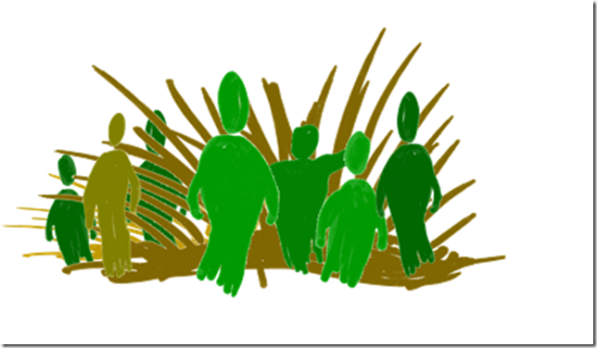

**Je staat er niet alleen voor, Mozes! Er zijn bondgenoten en tochtgenoten. Mensen die je willen ondersteunen, die met jou mee willen bidden**

**en vechten tegen al wat het leven onmogelijk maakt.**

**we lezen het zesde deel uit de mozescyclus**

Amalek rukte op om Israël in Refidim aan te vallen. Toen zei Mozes tegen Jozua: “Kies manschappen uit en trek morgen ten strijde tegen Amalek. Zelf ga ik met de staf van God in mijn hand op de top van de heuvel staan.”

Jozua deed wat Mozes hem had opgedragen. Hij bond de strijd aan met Amalek, terwijl Mozes, Aäron en Chur de top van de heuvel bestegen. En zolang Mozes zijn armen opgeheven hield, waren de Israëlieten aan de winnende hand. Maar liet hij zijn armen zakken, dan won Amalek.

Tenslotte werden Mozes’ armen moe. Daarom haalden ze een steen waar hij op kon zitten. Aäron en Chur ondersteunden zijn armen, elk aan één kant. Zo bleven de armen van Mozes hoog geheven, tot zonsondergang toe. En Jozua versloeg Amalek en zijn leger daar beneden met het zwaard…’

Exodus 17,8-13

**ter overweging**

We lezen nog altijd in het boek Exodus, het verhaal van de uittocht, het grote Bevrijdingsverhaal van de Bijbel. Mozes heeft zijn volk uit het slavenhuis Egypte weggeleid. Als bij wonder zijn ze dwars door de Rode Zee gegaan, en nu zwerven ze door de woestijn. Ze leren daar samenhorig te zijn en solidair, en leven dag na dag van wat de hemel geven kan.

Onverhoeds worden zij nu aangevallen door een volksstam die daar ook al jaren rondzwerft: de bende van ‘Amalek’. Die staan bekend als lafaards, omdat zij altijd aanvallen waar een groep het zwakst is: aan de achterzijde van de colonne. De oude mensen stappen daar mee, de zwaksten, de zieken, de gehandicapten, de moeders met kleine kinderen, de zwangere vrouwen. Dit is typisch voor ‘Amalek’. Ze hebben het altijd gemunt op de mensen die zich niet kunnen verweren. Wat doe je daar tegen? Niets? Treuren, vloeken, radeloos zijn en op de hemel roepen. Vechten als het kan, en anders in je lot berusten...

Beneden ontbrandt de strijd. Een moeilijk gevecht is het – op leven en dood. En Mozes staat boven op een berg, dicht bij de hemel. Want hij wil bidden voor zijn mensen die het moeilijk hebben daar beneden en hen ondersteunen. En, zegt het verhaal: zolang Mozes zijn biddende handen hoog kan houden, heeft Gods Volk beneden de bovenhand en houden zij het uit in de strijd. Maar van zodra hij moe wordt en door twijfel overmand, groeit weer de sterkte van ‘Amalek’. De mensen beneden houden het niet langer vol. Ze dreigen de ongelijke strijd te verliezen.

Het gevecht is moeilijk en eindeloos. Hoe zal dit in Godsnaam aflopen? Mozes kan niet meer. Zijn armen en handen werden moe op de duur, zegt de verteller. Van te bidden, en van te blijven geloven en hopen. De tocht duurt al zo lang, de strijd is zo ongelijk, de ‘Amalekieten’ zijn zo talrijk en sterk, en hij zelf is daarboven op die bergtop zo hopeloos alleen… Of toch niet? Twee trouwe bondgenoten hebben zijn angst en onmacht gezien en willen hem terzijde staan: Aäron en Chur. Zij dragen inderhaast een steen aan, waar de profeet op kan gaan zitten. En aan weerszij ondersteunen zij zijn handen en armen, de één aan zijn rechter-, de ander aan zijn linkerzijde, zodat Mozes kan blijven bidden en waken tot de zon ondergaat…

Wat een ontroerend tafereel is dit, wat een schitterend voorbeeld van samenwerking en onderlinge steun. Voor mij één van de mooiste passages uit de hele Bijbel. Het is niet te doen voor een mens die er helemaal alleen voor staat. Zonder bondgenoten, zonder ‘netwerk’, zonder familie en vrienden hou je het niet uit. Van altijd maar te hopen, te geloven, te vechten en te blijven vertrouwen dat het uiteindelijk allemaal goed komt, kan een mens doodmoe worden. Dat is iets wat we herkennen. Maar als we met elkaar samen, mensen van ‘buiten’ en van ‘binnen’, de hitte van de dag en de vermoeidheid van de avond willen blijven dragen, dan krijgt deze droom van samenhorigheid en solidariteit tenslotte toch het laatste woord…

Daarom alleen al is een goed contact tussen ‘binnen’ en ‘buiten’ de gevangenis zo belangrijk: om het samen te kunnen uithouden in de woestijn, om in de moeilijke strijd tegen de ontmoediging en de wanhoop te kunnen overleven en overeind te blijven. We hebben allemaal bondgenoten nodig om de oversteek te kunnen maken naar de overkant, naar ooit een nieuwe toekomst. Ook de grote Mozes moest zich laten ondersteunen door Aäron en Chur, en ondertussen op een steen gaan zitten. Hij kreeg de kramp in zijn hart en een verlamming in de spieren, zegt de verteller, omdat hij absoluut wilde blijven geloven en hopen, terwijl het gevecht schijnbaar uitzichtloos was…

Machteloosheid en wanhoop hoeven nooit het laatste woord te hebben, zegt de Bijbel op bijna elke bladzijde. Elkaar troosten, ondersteunen, bemoedigen… brengt God ‘Ik-zal-er-zijn’ voelbaar en tastbaar dichterbij. Wij kunnen als mensen van ‘binnen’ en ‘buiten’ elkaars handen en armen in de hoogte houden en elkaar af en toe een steen als steunpunt en rustplaats aanbieden.

Bidden doe je niet alleen (en vechten ook beter niet). Bidden doe je samen met bondgenoten die mee helpen om vol te houden – ook en vooral als je armen moe worden van te blijven geloven en hopen. Bidden en vechten zijn even belangrijk. Je moet de twee blijven doen om te kunnen overleven. Bidden alleen is niet genoeg – maar vechten alleen is ook niet genoeg. Vechten én bidden, op de plaats waar we staan, met de mogelijkheden die we hebben en op de momenten dat het ons lukt.

Laten we dank zeggen voor alle bidders en vechters ‘binnen’ en ‘buiten’ de gevangenis. Dat zij niet ophouden te blijven hopen en geloven, zodat wij het samen kunnen uithouden in de woestijn…

Straks wordt het Pasen. Tijd om op te staan uit de dood en verder te gaan, op zoek naar toekomst en nieuw leven. ‘En toch…’

**enkele vraagjes ter persoonlijke overweging**

*(misschien kan je hierover even met je celgeno(o)te in gesprek gaan)*

* **Word jij zoals Mozes ook soms moe van te geloven ‘dat het allemaal goed komt’, van te hopen en te blijven vertrouwen..? Welke zijn jouw moeilijkste momenten hier in de gevangenis?**
* **Denkend aan die steen die Aäron en Chur aanbrengen om Mozes te laten neerzitten: waar vind jij rust, bezinning, stilte, ontspanning, verademing tijdens jouw verblijf hier?**
* **Hoe zouden wij elkaar als gedetineerden meer en beter kunnen ondersteunen? Als celgenoten? Als directie, personeel, diensten… Als familie? Als mensen wederzijds ‘van binnen’ en ‘van buiten’..?**
* **Bidden – zeg dat jou iets? Kan je soms bidden? Wat doe je of wat zeg je dan? Voor wie bid je soms? En als je zou weten dat er ‘buiten’ soms voor jou gebeden wordt: doet dat jou iets? Vind je dat belangrijk?**
* **Is er een gebed – van vroeger of vandaag – dat jou dierbaar is? Een tekst of lied dat voor jou een soort gebed geworden is? Wil je zelf eens proberen met eigen woorden een gebed te schrijven? (en weet: God is een goede verstaander; Hij heeft aan een half woord genoeg…)**

**een getuigenis: Het verhaal van Anna**

Het gebeurt altijd heel onverwacht, als een donderslag bij heldere hemel, erger nog dan een aardbeving. Alles wankelt, je hele leven stort als een kaartenhuisje in elkaar. Politie, rijkswacht, speurders, alles overvalt je. Paniek, schrik, ongeloof, verontwaardiging. Haalt men hier een grap met ons uit? Maar het is werkelijkheid.

Je zoon moet naar de gevangenis. Gevangenis? Het zindert na, ongeloof. Neen, neen, dat kan niet. Plots zie je als Leuvenaar het grote logge gebouw aan de Maria-Theresiastraat. Die hoge muren lijken nog hoger, die grote ijzeren poort nog meer angstaanjagend. Vroeger zijn we er honderden malen voorbij gereden. Voor en na school. Nooit bij stilgestaan wat er zich achter die muren allemaal afspeelde. Wanneer de poort toch eventjes geopend werd, haastten wij ons om eventjes nieuwsgierig naar binnen te gluren.

Nu is het werkelijkheid geworden. Nooit vergeten wij ons eerste bezoek. Het gerinkel van die enorme sleutelbossen, het geroep van de bewaker: ‘Binnen in het wachtlokaal, anders blijven wij geen vrienden.’ Hij riep het van meters ver. Later liet die man zich van een ander kant kennen. Jaren later ging hij met pensioen. Wanneer wij hem nu ontmoeten, vraagt hij altijd: ‘Hoe gaat het met jullie zoon?’

In al die tijd is er veel veranderd. Geen poort meer, maar een deur. Die enorme bos sleutels is verdwenen. Het ziet er minder angstaanjagend uit. Toch ga je er altijd stiller praten. Je komt in een andere wereld. Gevangenis en nog eens gevangenis, het is alsof er op den duur niks anders meer bestaat. Het komt onze oren uit. Heel ons leven draait om de gevangenis, het wordt een leven van wachten en hopen. Hopen voor hem en voor ons.

Wachten op een telefoontje of bezoek. Soms zouden we dringend iets willen vertellen, maar neen, we moeten wachten! Twee jaar geleden werd zijn vader onverwacht opgenomen in het ziekenhuis. Ik wou dit dringend vertellen. Maar nee: wachten tot de volgende dag.

We leven in twee werelden, want er is altijd die terughoudendheid tegenover de buitenwereld. Wanneer er over kinderen wordt gesproken, veranderen we zo vlug mogelijk van onderwerp. Er is altijd dat beetje schaamte, dat onaangename gevoel dat we uitleg zouden moeten geven.

Echt genieten is er niet meer bij. Hoe zou je kunnen genieten als je eigen kind daar alleen tussen die vier muren zit? Ons hart krimpt ineen. Vooral tijdens de feestdagen zouden wij het willen uitschreeuwen van pijn en liefst van al veertien dagen aan een stuk slapen. Die plaats aan tafel die altijd leeg blijft, jaar op jaar. Wij eten dan nog liever met ons tweeën in de keuken. Daar valt zijn afwezigheid minder op.

Hoe langer het duurt, hoe meer je in de tijd teruggaat. Naar zijn kindertijd, naar de mooie momenten. Herinneringen, steeds die herinneringen... In de eerste jaren dat hij ‘weg’ was, gingen we soms naar zee, liepen voorbij het gebouw waar we vroeger samen met vakantie gingen. Dan keken we omhoog, telden tot de zesde verdieping, tot waar we zo gelukkig waren. Een klein gezin vol vakantievreugde. De pijn, het gemis dat we dan voelen, is onbeschrijflijk. Daarom blijven we liever thuis. Achter onze muren.

Zoveel mogelijk trachten wij hem bij ons leven te betrekken. Met foto’s tonen we waar we nu wonen. We vertellen over de buren die begrip hebben voor onze situatie en voor hem. We tonen foto’s van de poes, van de tuin in de winter, van de tuin in de zomer. Hij houdt van de natuur, van de bloemen en het gras. Soms zeggen wij tegen elkaar: ‘Dit zou een werkje voor Mark zijn.’ Maar hij is er niet, we moeten ons plan trekken. We doen er alles aan opdat onze zoon niet wereldvreemd wordt. We steunen hem en hopen dat we er nog zijn als hij ooit thuiskomt. Dat is onze grootste zorg. (geplukt van de *website Thuisfront.be – getuigenissen)*

**tot slot: even onze onmacht belijden en bidden om draagkracht en veerkracht…**

**Indien ik je dragen kon**

**over de diepe grachten**

**van je gesukkel en je angsten heen,**

**dan droeg ik je,**

**uren en dagen lang.**

**Indien ik de woorden kende**

**om antwoord te geven op je duizend vragen**

**over leven, over jezelf,**

**over liefhebben en gelukkig worden,**

**dan praatte ik met je,**

**uren en dagen lang.**

**Indien ik vrede in je hart kon planten**

**door geduldig te wachten en te hopen**

**tot het zaad van de vrede in je openbrak,**

**dan wachtte ik,**

**uren en dagen lang.**

**Indien ik genezen kon wat omgaat in je hart**

**aan onmacht, ontevredenheid**

**en overwerkt verdriet,**

**dan bleef ik naast je staan,**

**uren en dagen lang.**

**Maar ik ben niet groter,**

**niet sterker dan jij**

**en ik weet niet alles**

**en ik kan niet zoveel –**

**ik ben maar een vriend op je weg,**

**al uren en dagen lang.**

**En ik kan alleen maar hopen**

**dat je dit weet:**

**je hoeft nooit alleen te vechten**

**of te huilen**

**als je een vriend hebt**

**voor uren en dagen lang.**

**(Marcel Weemaes)**

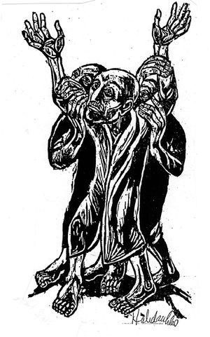

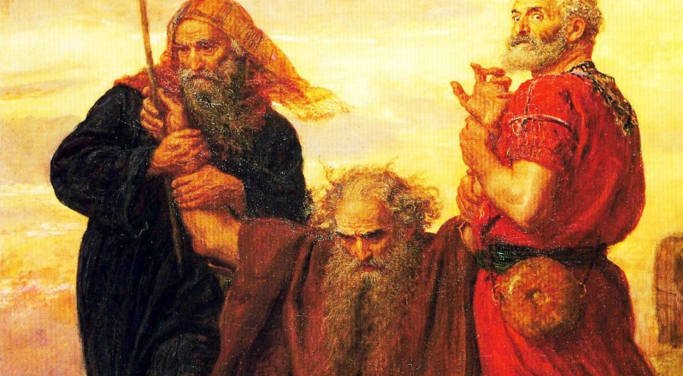

**De moed van een mens meet je niet in makkelijke maar in moeilijke tijden…**

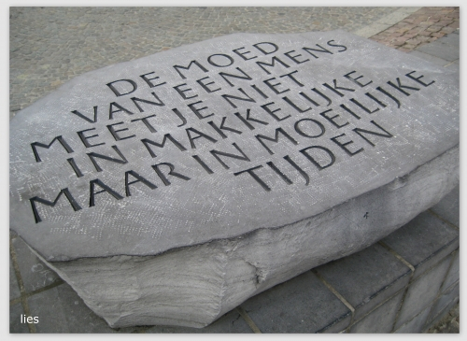

Letterkapper Kristoffel BOUDENS.

(gedenksteen voor de weggevoerden van Wereldoorlog II, op het stationsplein in Brugge)